L’interview sur notre regard face au handicap
Situation professionnelle : Vous devez recueillir des informations concernant le regard face au handicap via la mise en place d’une interview auprès d’élèves et de professionnels du lycée. Vous pourrez éventuellement, vous mettre en situation de handicap. Vos disposerez d’un caméscope. | 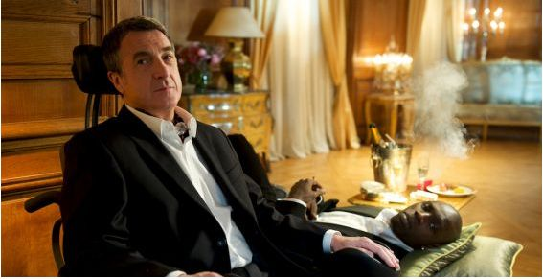  Photo : 2011 Gaumont - Quad / Photo : Thierry Valletoux/Relaxnews

Objectif général : Etre capable de recueillir des informations par la mise en place d’une interview.

L’interview est une « méthode de recueil d’informations qui consiste en des entretiens oraux, individuels ou de groupes, avec plusieurs personnes sélectionnées soigneusement, afin d’obtenir des informations sur des faits ou des représentations »

1/ Indiquer l’objectif de l’interview dans la cadre de notre projet.
Recueillir des informations permettant de comprendre les difficultés rencontrées par les personnes valides face aux personnes handicapées.
2/ Il existe différentes formes interview. A l’aide du tableau ci-dessous, choisir la forme d’interview la plus adapté à notre projet.
Interview dirigée | interview semi-dirigée | Interview libre
Discours qui suit l’ordre des questions posées | Discours « par paquets », dont l’ordre peut être plus ou moins déterminé | Discours continu
Questions préparées à l’avance et posées dans un ordre bien précis | Quelques points de repère pour l’interviewer | Aucune question préparée à l’avance
Information recueillie rapidement ou très rapidement | information recueillie dans un laps de temps raisonnable | Durée de recueil d’informations non prévisible
3/ Les questions peuvent être ouvertes, semi-ouvertes ou fermées.
TYPES DE QUESTIONS | CARACTERISTIQUES | EXEMPLES
Question fermée | L’enquêté a le choix entre 2 réponses données à l’avance | Vous sentez vous à l’aise lorsque vous croisez une personne en situation de handicap ?  □ oui □ non
Question ouverte | La réponse est libre | Quelle définition donneriez-vous au terme « handicap » ?
Question à choix multiple | Des éléments de réponse sont donnés, il est possible d’en rajouter | Dans quelle tranche d’âge vous situez-vous ?  - 15-25  - 26-35  - 36 et plus

4/ D’après l’encadré présentant les étapes de la préparation d’une interview et des sources documentaires ci-après, préparer votre interview par groupe de 4.
Les étapes de la préparation d’une interview
- Rédiger quelques questions sans jamais oublier l’objectif de l’interview.
- Organiser la séquence des questions
- Préparer l’introduction et les conclusions
- Préparer le système de notation des réponses
- Tester le protocole de l’interview

Sources documentaires :
- Les articles « pourquoi notre regard sur le handicap change ? » et « vous me prenez pour un débile » sur http://www.psychologies.com

L’article « Le film Intouchables a-t-il fait changer le regard sur le handicap ? » sur le http://www.metrofrance.com
- …

Source : http://www.jeunesviolencesecoute.fr

5/ Tester votre interview en :
- utilisant le matériel à votre disposition (fauteuil roulant, canne… et caméscope).
- Vous répartissant les rôles au sein de votre groupe :
  - 1 élève joue le rôle de la personne handicapée
  - 1 élève joue le rôle du journaliste en posant les questions
  - 1 élève filme l’interview
  - 1 élève note les réponses de la personne interviewée.

EXEMPLE D’INTERVIEW
Bonjour
Nous sommes élèves de seconde BAC PRO SPVL et nous mettons en place un projet sur le handicap. Acceptes-tu de bien vouloir répondre à quelques questions devant notre caméra sur ton regard face aux personnes handicapées ?
1/ Quand je dis « handicap », à quoi penses-tu ?

2/ Vous sentez vous à l’aise lorsque vous croisez une personne en situation de handicap ? □ oui □ non

3/ A ton avis, pourquoi ?

4/ Que penses-tu de cette photo ?

5/ As-tu vu le film intouchable?
si oui, ce film a-t-il changé ta façon de regarder les personnes en situation de handicap ?

Je te remercie pour ces réponses. Nous aurons l’occasion de rediscuter de notre regard face aux personnes handicapées dans le cadre d’actions qui seront menées au lycée en avril/mai.
Merci encore

